宿迁市中等职业学校
专业人才培养方案

学校名称 宿豫中等专业学校
专业名称 汽车车身修复
专业代码 700207
专门化方向 汽车钣金、汽车涂装

宿迁市教育局 印制

2021年9月

一、专业与专门化方向
（一）专业名称：汽车车身修复
（二）专业代码：700207
（三）专门化方向：汽车钣金、汽车涂装
二、入学要求与基本学制
（一）入学要求：初中毕业生及具有同等学历学生
（二）基本学制：全日制三年
（三）办学层次：中专
三、培养目标
本专业落实立德树人根本任务，注重学生德智体美劳全面发展，培养具有良好的职业品质和劳动素养，掌握跨入汽车修理行业所必需的基础知识与通用技能，以及本专业对应职业岗位所必备的知识与技能，能胜任汽车钣金、汽车涂装以及相应服务、管理等一线工作，具备职业适应能力和可持续发展能力的高素质劳动者和复合型技术技能人才。
四、职业面向
专门化方向 | 职业（岗位） | 职业资格或职业技能等级要求 | 继续学习专业
汽车钣金 | 汽车维修工  （4-12-01-01） | 汽车维修工（中级） | 高职：  汽车检测与维修技术 | 本科：  汽车服务工程;  车辆工程
汽车涂装

注：每个专门化方向可根据区域经济发展对人才需求的不同，任选一个工种，获取职业资格或职业技能等级证书。
（二）职业资格证书要求
表2 职业资格证书要求一览表
序号 | 证书名称 | 颁证单位 | 等 级 | 备注
1 | 汽车维修工初级工 | 宿迁市人力资源和社会保障局 | 初级 | 必备
2 | 汽车维修工中级工 | 宿迁市人力资源和社会保障局 | 中级 | 必备

五、培养规格
（一）综合素质
1.树立正确的世界观、人生观、价值观，具有良好的思想政治素质，坚定拥护中国共产党领导和我国社会主义制度，践行社会主义核心价值观，具有深厚的爱国情感，砥砺强国之志、实践报国之行。
2.具有社会责任感，履行公民义务，行使公民权利，维护社会公平正义。具有较强的法律意识和良好的道德品质，遵法守纪、履行公民道德规范和中职生行为规范。
3.具有扎实的文化基础知识和较强的学习能力，具有学车知车爱车和服务汽车后市场的情怀，为专业发展和终身发展奠定坚实的基础。
4.具有理性思维品质，崇尚真知，能理解和掌握基本的科学原理和方法，能运用科学的思维方式认识事物、解决问题、指导行为。
5.具有良好的心理素质和健全的人格，理解生命意义和人生价值，掌握基本运动知识和运动技能，养成健康文明的行为习惯和生活方式，具有健康的体魄。
6.具有一定的审美情趣和人文素养，了解古今中外人文领域基本知识和文化成果，能够通过1～2项艺术爱好，展现艺术表达和创意表现的兴趣和意识。
7.具有积极劳动态度和良好劳动习惯，具有良好职业道德、职业行为，形成通过诚实合法劳动创造成功生活的意识和行为，在劳动中弘扬劳动精神、劳模精神和工匠精神。
8.具有正确职业理想、科学职业观念和一定的职业生涯规划能力，能够适应社会发展和职业岗位变化。
9.具有良好的社会参与意识和人际交往能力、团队协作精神。热心公益、志愿服务，具有奉献精神。
10.具备质量意识、环保意识、安全意识、创新思维。
（二）职业能力
1.行业通用能力
（1）能通过多种途径感受汽车文化魅力，了解汽车行业相关政策和法规，及时把握汽车产业发展新技术、新动态、汽车服务新理念和新模式。
（2）掌握机械基本常识，了解汽车机械系统所运用到的典型机构、传动装置，会用所学知识分析、解读常见汽车的运动机构，能借助资料构思、创意汽车运动新机构；掌握汽车电工电子基础知识与基本技能，会分析基本电路，能检测汽车简单电路。
（3）能识读汽车简单零件图、认识汽车的基本结构，会描述汽车发动机、底盘、电气设备、车身等各总成及零部件的功用和工作原理。会查阅维修资料，能合理选用工具，熟练、规范拆装汽车各总成部件，达到质量要求。
（4）具备基本的汽车使用和维护能力，能根据不同车型技术特点，对车辆进行功能检查和应急操作，能选择和使用工量具、仪器仪表和维修设备对汽车进行基本维护作业。
（5）爱岗敬业、诚实守信，能遵守相关的法律和法规，严格执行汽车维修行业的工艺文件，具有强烈的安全、文明、质量、节能和环保意识。
2.专业核心能力
（1）能做好汽车钣喷涉及的个人安全防护，能选择正确的设备和工具进行施工并具有基本维护保养的能力。
（2）能识别汽车车身电气系统的元件和电路图，掌握汽车车身电气设备的结构组成、工作原理、拆装工艺，具备对汽车舒适、安全系统等进行拆卸、安装、调试的能力。
（3）会正确测量车身尺寸，能进行车身零件的更换，具备独立完成车身构件的整形、拆装、切割、焊接工作的能力，达到根据汽车车身损伤程度制定车身维修作业方案并组织实施的水平。
（4）会选择汽车涂装维修工艺，正确使用汽车涂装工具、设备，独立完成汽车车身底处理、油漆调色、面漆喷涂等涂装工作，具备车身涂膜检测与缺陷分析的能力，达到根据损伤程度制定涂膜修补方案并组织实施的水平。
（5）能按照汽车车身维修的作业规范完成车身修复工作，并能对车身的维修质量进行检验。
3.职业特定能力
（1）汽车钣金：能独立完成如翼子板、保险杠、门板、行李箱盖等车身构件的拆装、更换、调整的钣金工作；能利用车身整形机和手锤顶铁修复车身覆盖件；具有修理非金属材料的基本能力；具有识读车身图纸、测量车身变形、校正拉伸和切割、更换车身结构件等的操作技术和能力；能独立完成车身拉伸校正、切割更换、焊接、手工成形等钣金工作。
（2）汽车涂装：具有汽车涂装各种工具、设备的使用和维护能力；具有正确选用修补涂装材料、编制修补涂装工艺和执行技术标准的能力；具有辨别车身颜色、查阅配方及调配色母的能力；具有根据实际情况采用合理涂装工艺独立完成涂装任务的能力；具有涂膜修饰、检测和处理缺陷的能力。
4.跨行业职业能力
（1）具有适应岗位变化的能力，能根据职业技能等级证书制度，取得跨岗位职业技能等级证书。
（2）具有创新创业能力。
（3）具有一线生产管理能力。
六、课程设置及教学要求
（一）课程结构
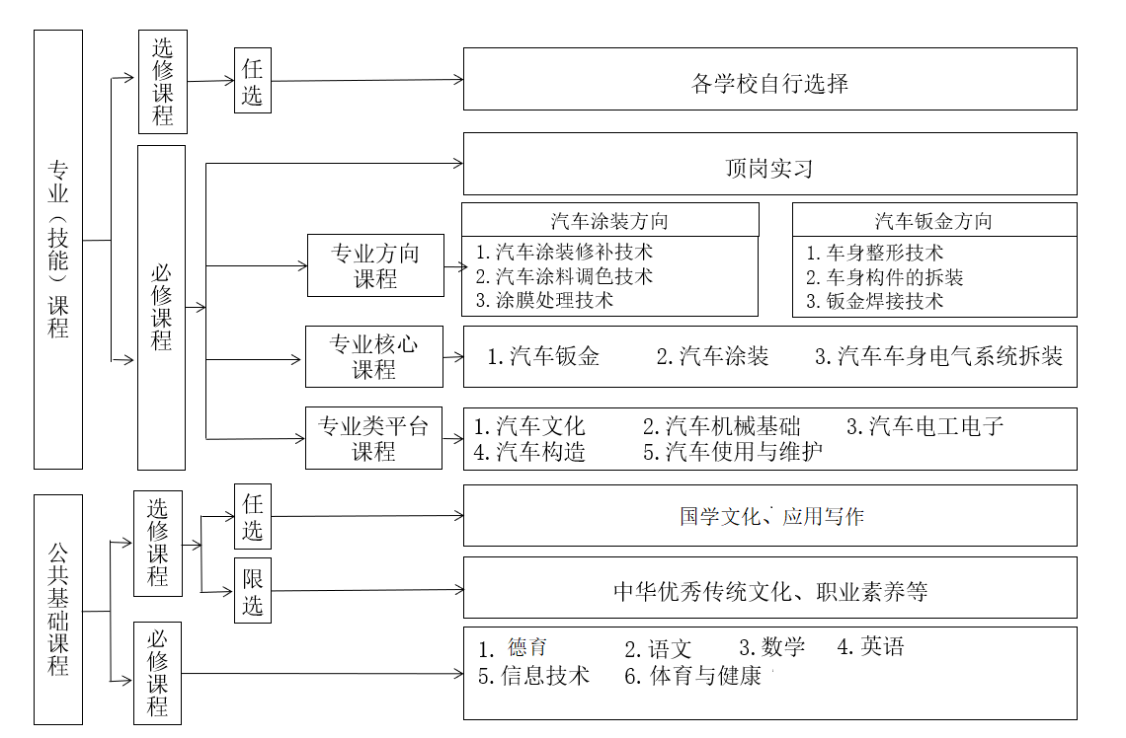
（二）公共基础课程实施性教学要求
序号 | 课程名称 | 主要教学内容和要求
1 | 德育 | 依据《中等职业学校德育教学大纲》开设，并注重培养学生爱国主义、仁爱精神、进取精神、自律意识和自立精神等在本专业中的应用能力。（备注：一年级主要学习“职业生涯规划”，二年级主要学习“职业道德与法律”，三年级主要学习“经济政治与社会”，四年级主要学习“哲学与人生”）。
2 | 语文 | 依据《中等职业学校语文教学大纲》开设，并注重培养学生理解运用语言文字、日常生活和岗位需要的现代文阅读能力、写作及口语交际能力、养成良好的个性及健全的人格等在本专业中的应用能力。
3 | 数学 | 依据《中等职业学校数学教学大纲》开设，并注重培养学生基本运算能力、空间想象、数形结合、逻辑思维能力、分析及解决问题能力等在本专业中的应用能力。
4 | 英语 | 依据《中等职业学校英语教学大纲》开设，并注重培养学生阅读简单英文资料、简单英语应用文写作及口语表达等在本专业中的应用能力。（备注：一、二年级主要学习基础英语，三、四年级主要学习专业英语）。
5 | 计算机应用基础 | 依据《中等职业学校计算机应用基础教学大纲》开设，让学生了解计算机的基本组成；掌握计算机基础知识、基本使用方法；能够正确处理文字信息；能够正确处理数据信息；会排除计算机的简单故障。
6 | 体育与健康 | 依据《中等职业学校体育与健康教学大纲》开设，并注重培养学生健康人格、体能素质及强健身体等在本专业中的应用能力。（备注：一、二、三年级注重体能训练，四年级注重军事训练）。
（三）主要专业（技能）课程实施性教学要求
（1）专业类平台课程
课程名称 | 主要教学内容 | 能力要求
汽车文化 | （1）汽车发展史与行业现状；  （2）著名汽车公司与车标，汽车名人与运动；  （3）汽车造型赏析；  （4）新能源汽车概述；  （5）智能网联汽车概述；  （6）汽车职业与岗位；  （7）汽车行业参观或调研 | （1）掌握汽车技术发展历程，能描述我国汽车发展阶段及汽车行业对人才的需求；  （2）熟悉汽车名人事迹及汽车运动种类，能讲述我国汽车行业劳模的奋斗故事，感受自强不息精神；  （3）掌握汽车品牌的种类，能识别主要品牌标识及描述名车车标的含义；  （4）了解汽车造型的发展主要阶段及作用，能描述其类型及特点；  （5）初步理解新能源汽车的类型、作用及发展趋势，能简述其工作安全要求；  （6）知道智能网联汽车的产业架构及发展前景，能简述汽车智能与节能环保的关系；  （7）了解汽车制造、维修、营销服务等岗位特点、内容及未来前景，能在教师的指导下做好职业生涯规划；  （8）通过实地调研，对我国汽车行业现状及发展趋势、智能交通及自动驾驶等有初步的感性认识，并转化成为国奉献的实践行动
汽车机械基础 | （1）机械制图国家标准；  （2）机件的表达方法；  （3）汽车简单零件图；  （4）汽车常用机构；  （5）汽车常用零件；  （6）汽车常用机械传动；  （7）汽车常用液压传动；  （8）汽车常用机构实验或实训 | （1）了解机械制图国家标准，知道零件的配合关系，能解释尺寸公差的含义；  （2）了解投影规律及画法，能识读简单组合体的三视图；  （3）掌握机件的常用表达方法，能识读简单机件的视图、剖视图及剖面图等；  （4）掌握零件图的内容及表达方法，能初步识读汽车简单零件图；  （5）理解机器、机构、部件、运动副等的组成及类型；  （6）掌握铰链四杆机构的类型、特性及判别方法；  （7）掌握凸轮机构的组成、类型及从动件的运动规律；  （8）了解螺纹的主要参数和螺纹连接的类型及应用场合，掌握螺纹预紧与防松的目的与方法；  （9）熟悉键、销连接的作用、类型及在汽车上的应用位置；  （10）熟悉轴的功用、分类及常用材料及轴的结构设计；掌握滚动轴承的类型、结构特点、代号及其选用原则；  （11）熟悉V带传动的特点、型号，能正确进行V带传动的安装与维护；  （12）熟悉齿轮传动的类型、失效形式，能对齿轮传动中的几何参数进行计算；  （13）掌握轮系的分类，能计算常见的定轴轮系的传动比；  （14）了解链传动的特点、类型及应用；  （15）掌握液压元件的结构、类型、特点及应用；了解液压回路的组成、功用及工作原理；  （16）会合作查阅资料，探究实验方案，通过规范拆装汽车常用机构或传动装置，理解基本结构及工作原理，并能初步设计汽车运动新机构
汽车电工电子 | （1）安全用电常识及应急措施；  （2）直流电路；  （3）正弦交流电路；  （4）磁路与变压器；  （5）电动机；  （6）半导体；  （7）模拟电路；  （8）数字电路；  （9）汽车常用电子元件实验 | （1）熟悉汽车电工的操作规程，能进行文明生产和安全操作；  （2）掌握直流电路的基本概念及基本定律，并能利用欧姆定律对电路进行分析与计算；  （3）熟悉单相正弦交流电路及三相交流电路的基本概念；  （4）掌握继电器、变压器等器件的工作原理，并能进行检测；  （5）掌握直流电动机、三相交流异步电动机的工作原理；  （6）掌握二极管、三极管的作用及检测方法；  （7）了解整流滤波稳压电路的基本工作原理；  （8）熟悉数字电路的基本知识，能分析简单组合逻辑电路；  （9）会查阅汽车维修手册及相关资料，能识读汽车简单电路图；  （10）能规范使用汽车电气检测仪器，检测汽车电工电子常见元件，如开关、电阻、接插接器、晶体管等，并判断检测结果
汽车构造 | （1）汽车总体构造认知；  （2）汽车发动机认知与拆装；  （3）汽车底盘认知与拆装；  （4）汽车电气设备认知与拆装；  （5）汽车车身认知；  （6）新能源汽车动力驱动系统认知 | （1）了解汽车的分类、功用及基本组成；  （2）理解汽车发动机的常用术语，掌握发动机的型号；  （3）掌握汽车发动机各机构、系统的作用、基本结构；能在实车上指出发动机主要组成部件的位置；  （4）能按照维修手册，正确拆装发动机主要总成；  （5）掌握汽车底盘各系统的作用、基本组成；能在实车上指出底盘各系统主要组成部件的位置；  （6）能按照维修手册，正确拆装底盘主要总成；  （7）掌握汽车电气各系统的作用、基本组成；能在实车上指出电气各系统主要组成元件的位置；  （8）能按照维修手册，正确拆装车身电气设备主要总成；  （9）掌握汽车车身的作用、分类及组成；能认识车身壳体结构；能在实车上指出车身板制件和附件的位置；  （10）了解新能源汽车的动力驱动电机电池技术；能在实车上指出驱动电机总成及动力电池组的位置；  （11）能做好安全防护措施，正确查阅资料，选用工量具，规范操作仪器设备，并记录相关信息；  （12）具备节约、环保和质量意识，能合作探究、勇担责任
汽车使用与维护 | （1）新车交车前的检查；  （2）汽车使用与应急操作；  （3）发动机基本维护；  （4）底盘基本维护；  （5）电器基本维护 | （1）了解汽车维修车间安全文明规定，掌握车间安全防范措施，会正确使用举升机等汽车常用工具、仪器及设备；  （2）熟悉PDI的概念及意义，掌握新车启用的注意事项，能完成新车交车前的检查；  （3）了解车辆识别代码（VIN），能正确说出汽车相应信息；  （4）了解汽车的性能指标，理解汽车动力性、燃油经济性、制动性、操纵稳定性及通过性等使用性能的内涵；  （5）了解汽车使用条件、运行工况的内涵，知道汽车在低温、高温、高原和山区等特殊条件下的使用要求；  （6）能采取应急措施解决汽车使用时出现的问题，如电量过低时汽车应急起动、胎压过低时更换备胎等；  （7）了解汽车维护制度，知道日常维护、一级维护及二级维护的内容；  （8）能正确检查汽车各种工作液液面高度，检查全车有无漏油、漏液或漏气现象，并能补给或更换；  （9）能正确检查发动机主要总成外观、连接安装情况，会更换各种滤清器，会检查发动机系统故障码及相关数据流；  （10）能正确检查底盘主要总成外观、连接安装情况，会紧固各连接螺栓、螺母，会检查制动踏板及驻车制动功能，会更换车轮等；  （11）能正确检查蓄电池外观、电桩连接及电压；  （12）能正确使用并检查灯光、仪表、信号、辅助电气、空调等装置的功能，会更换刮水器刮片、空调滤清器等；  （13）能正确查阅资料，并记录相关信息，会制订汽车使用与维护方案
（2）专业核心课程
课程名称 | 主要教学内容 | 能力要求
汽车钣金 | （1）汽车钣金行业从业规范；  （2）车身损伤分析；  （3）车身尺寸测量；  （4）汽车钣金修复基本工艺；  （5）车身损伤修复；  （6）车身零件的更换 | （1）能正确使用防护器具进行文明生产和安全操作；  （2）能结合车身材料，碰撞形式和损伤状态，对车辆的碰撞损伤进行正确分析；  （3）能识读车身数据图，能正确测量车身的基本尺寸，确定车身变形量；  （4）能查阅维修手册，进行简单的展开放样，使用手工成形方法进行手工制作与变形校正；  （5）能通过拉、拔、敲等方法对车身变形进行修复；  （6）能根据车身构件的连接方式，采用焊接、铆接、粘结的方法进行车身构件的更换
汽车涂装 | （1）汽车涂装行业从业规范；  （2）汽车涂料的认知；  （3）汽车涂装工具设备的使用与维护；  （4）汽车涂装维修；  （5）汽车涂膜检测与缺陷分析 | （1）能正确使用防护器具进行文明生产和安全和规范操作；  （2）能正确选择和使用汽车涂料及其辅料；  （3）能正确选择、使用、汽车涂装相关的工具和设备；  （4）能独立进行车身表面预处理、底涂层涂装、中涂层涂装和面涂层涂装，达到质量标准；  （5）能正确检测汽车涂膜的性能，初步判断涂膜的质量，分析涂膜缺陷产生的原因，选取合理的防治措施
汽车车身电气系统拆装 | （1）汽车车身电气拆装与维护安全规范；  （2）汽车电气元件识别；  （3）汽车照明、信号系统拆装；  （4）汽车舒适系统拆装；  （5）汽车安全系统拆装 | （1）能按照汽车电气操作规范进行文明生产和安全操作；  （2）能够熟练查阅及使用汽车维修资料，识读车身电气电路图和电气元件，熟练进行汽车线束插接件的拆装；  （3）能根据汽车车身修复工艺要求，正确拆装汽车前照灯、小灯、转向灯、制动灯、喇叭等；  （4）能根据汽车车身修复工艺要求，正确拆装电动车窗、座椅、门锁等电气元件；  （5）能根据汽车车身修复工艺要求，正确拆装倒车雷达、倒车影像、安全带、行车记录仪等安全电气元件
（3）专业方向课程
①汽车钣金方向
课程名称 | 主要教学内容 | 能力要求
钣金焊接技术 | （1）认识车身连接；  （2）车身焊接修理安全操作规范；  （3）二氧化碳保护焊；  （4）电阻点焊；  （5）常用金属材料的切割与钳工基本操作；  （6）铆接和粘结 | （1）能进行文明生产和安全操作；  （2）能认识车身常用连接的类型；  （3）能正确使用焊接设备，按照常用金属的焊接工艺进行规范操作；  （4）能对常见金属进行二氧化碳保护焊、自动和半自动焊、电阻电焊进行焊接；  （5）能进行金属材料切割和钳工基本操作；  （6）能对常见车身覆盖件进行铆接和粘结；  （7）能检验板件焊接、铆接、粘结的质量
车身整形技术 | （1）车身局部损伤和整体变形修理工具设备的使用和操作规范；  （2）车身局部损伤的维修工艺和整形技术；  （3）车身整体变形的测量与校正技术 | （1）能进行文明生产和安全操作；  （2）能正确使用垫铁、敲击锤、拉拔器、整形修复机等工具和设备；  （3）能根据车身不同损伤部位与损伤形式合理选用修复工艺；  （4）能正确使用工具设备修复车身非金属与金属部件的局部损伤；  （5）能使用车身测量系统和大梁校正仪对车身进行修复；  （6）能对典型车身覆盖件进行整形；  （7）能对车身整体变形进行测量校正操作
车身构件的拆装 | （1）汽车车身的整体构造；  （2）车身钣金件及附件连接方式；  （3）典型车身覆盖件与附件的拆装方法；  （4）车身钣金件的调整方法 | （1）能进行文明生产和安全操作；  （2）能根据具体构件选择合理的拆装工艺；  （3）能根据车身构件不同连接方式，选用合适拆装方法；  （4）能正确拆装连接车身附件的相关线束电路；  （5）能根据拆装工艺规范拆装车身保险杠、翼子板、车门、发动机罩、行李箱盖以及车身典型附件；  （6）能正确查阅车身维修手册，规范调整车身覆盖件之间的间隙
②汽车涂装方向
课程名称 | 主要教学内容 | 能力要求
涂膜处理技术 | （1）涂膜修饰；  （2）涂膜检测；  （3）涂膜弊病与防治；  （4）涂膜破坏状态与处理 | （1）能进行文明生产和安全操作；  （2）能进行涂膜修理、抛光、打蜡；  （3）能在漆面涂装文字和图案；  （4）能使用相关设备检测涂膜质量，确定涂膜的性能；  （5）能识别新喷涂膜缺陷类型，分析缺陷产生的原因，妥善采取处理与补救措施；  （6）能识别旧涂膜缺陷类型，分析缺陷产生的原因，采取处理与补救措施；  （7）培养学生分析问题、解决问题的能力
汽车涂装修补技术 | （1）汽车涂装作业安全与环保；  （2）汽车涂装常用涂料与耗材的选用；  （3）汽车修补涂装的设备与工具的使用；  （4）汽车修补涂装工艺；  （5）汽车修补涂装的方法与技巧；  （6）汽车水性漆的特点与应用 | （1）能进行文明生产和安全操作：  （2）能正确选择和使用汽车修补涂装的涂料和耗材；  （3）能正确使用喷枪、烤漆房、红外线烤灯、打磨机、无尘干磨系统、压缩空气供给系统；  （4）能根据涂膜损伤的具体情况选择汽车修补涂装工艺，制定方案并实施；  （5）能规范进行底涂层、中间涂层、面涂层的施工，达到质量标准；  （6）能按照水性漆工艺施涂水性漆；  （7）能独立采用无尘干磨、水性漆喷涂等先进工艺修复车身漆面涂膜损伤
汽车涂料调色技术 | （1）颜色的形成与属性；  （2）调色工具使用与维护；  （3）颜色合成原理与特性；  （4）颜色配方的查询；  （5）素色漆配方调色；  （6）素色漆颜色微调 | （1）能进行文明生产和安全操作；  （2）能从色调、明度、彩度三个方面分析车身颜色的特点；（3）能熟练使用与维护配色灯箱、电子秤、等调色设备；  （4）能根据颜色合成的原理和特性，初步调配出给定的目标颜色；  （5）能识读色卡和车身颜色代码，利用调色软件查阅车身颜色配方；  （6）能根据素色漆颜色配方调配车身颜色；  （7）能在配方调色基础上对颜色进行精细微调，达到修补质量要求
七、教学安排
（一）教学活动时间分配表
学年 | 学期 | 学期  总周数 | 理论（理实一体） | 实践（集中实习） |  | 考核 | 机动
学年 | 学期 | 学期  总周数 | 教学周数 | 教学周数 | 教学内容 | 考核 | 机动
一 | 1 | 20 | 16 | 2 | 焊接实训  汽车驾驶实训 | 1 | 1
一 | 2 | 20 | 16 | 2 | 发动机拆装实训  传动系拆装实训 | 1 | 1
二 | 3 | 20 | 16 | 3 | 车身钣金 | 1 | 1
二 | 4 | 20 | 15 | 3 | 汽车涂装 | 1 | 1
三 | 5 | 20 | 15 | 3 | 学测技能训练 | 1 | 1
三 | 6 | 20 | 0 | 20 | 顶岗实习 | 0 | 0
总计 |  | 120 | 78 | 32 |  | 5 | 5
（二）技能训练项目安排表
序号 | 技能训练项目名称 | 学期 | 周数（学期课时） | 考核目标与要求
1 | 焊接 | 1 | 1 | 通过单项技能考核
2 | 汽车驾驶 | 1 | 1 | 通过单项技能考核
3 | 发动机拆装 | 2 | 1 | 通过单项技能考核
4 | 传动系拆装 | 2 | 1 | 通过单项技能考核
5 | 转向、制动、行使系拆装 | 2 | 1 | 通过单项技能考核
6 | 钣金钣金 | 3 | 3 | 通过单项技能考核
7 | 汽车涂装 | 4 | 3 | 通过单项技能考核
8 | 学测技能训练 | 5 | 3 | 通过省级学测技能考核
9 | 顶岗实习 | 6 | 20 | 通过顶岗实习考核
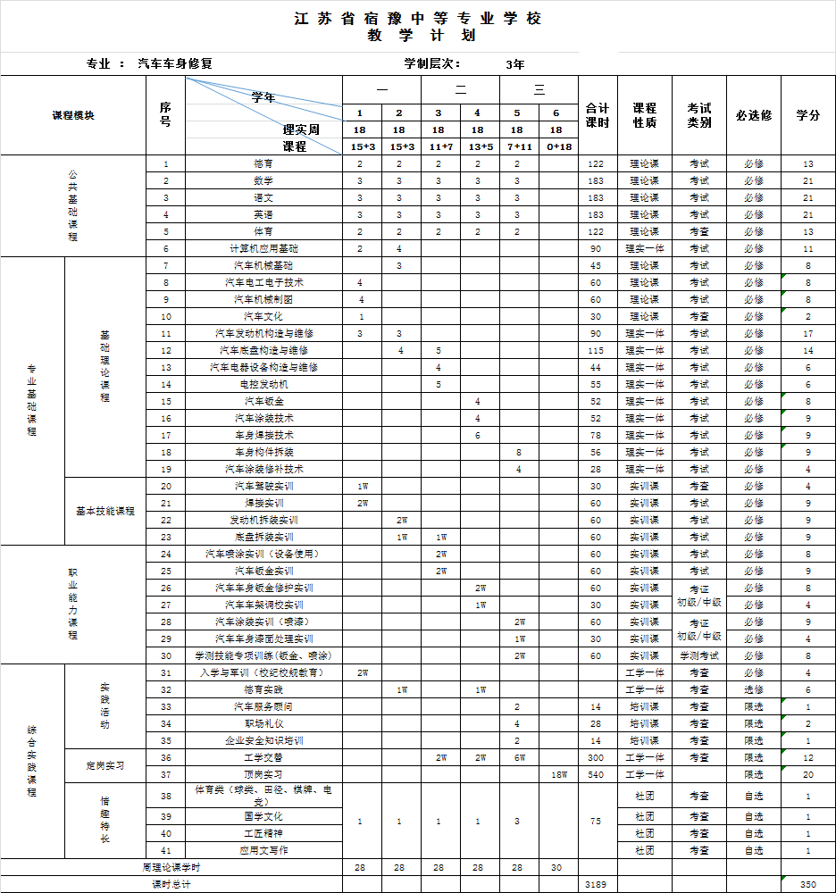

（三）教学进度安排表
八、实施保障
（一）师资条件
1.师德师风
专业教师具有良好的师德修养、热爱职业教育事业，具有职业理想、敬业精神和奉献精神，践行社会主义核心价值体系，履行教师职业道德规范，依法执教。立德树人，为人师表，教书育人，自尊自律，关爱学生，团结协作。在教育教学岗位上，以人格魅力、学识魅力、职业魅力教育和感染学生，因材施教、以爱育爱，做学生职业生涯发展的指导者和健康成长的引路人，展示出默默奉献的职业精神。
2.专业能力
(1)专业教师应具有交通运输类专业本科以上学历；三年以上专任专业教师，应达到“省教育厅办公室关于公布《江苏省中等职业学校“双师型”教师非教师系列专业技术证书目录(试行)》的通知”文件规定的职业资格或专业技术职称要求,如汽车维修高级工、汽车维修电工高级工等。能够开展理实一体化教学，具有信息化教学能力。专任专业教师普遍参加“五课”教研工作、教学改革课题研究、教学竞赛、技能竞赛等活动。平均每两年到企业实践不少于2个月。兼职教师须经过教学能力专项培训，并取得合格证书，每学期承担不少于180学时的实习教学任务。
（2）公共基础课程学科带头人和专业（技能）课程负责人应具有较强的课程研究能力和实施能力，能够组织开展具有较高级别的示范性、观摩性等教研活动，能够组织专业团队积极推进课堂教学改革与创新，提升课程建设水平，建设新型教学场景，优化课堂生态，深化信息技术应用，打造优质课堂。
（3）专任教师应具有中等职业学校教师资格证书和与任教学科相符的专业背景，熟悉教育教学规律，对任教课程有较为全面的理解和教学胜能力；具有一定的教学设计能力、信息化教学能力，能激发学生兴趣，高质量地完成日常教学任务；积极开展课程教学改革和实施，具备一定的课程开发能力。专业专任教师还应具有汽车车身修复相关职业资格证书或职业技能等级证书，有每5年累计不少于6个月的企业实践经历，新招聘专业教师要求具有3年以上企业工作经历。专任教师应具有良好的专业知识和实践能力，能够开展理实一体教学活动及实践技能示范教学，参加产学研项目研究及教学竞赛、技能竞赛、校本教材开发等活动。
（4）“双师型”教师应取得相关的职业资格或非教师系列的专业技术职称。兼职教师须经过教学能力专项培训，并取得合格证书。
3.团队建设
专任专业教师与在籍学生的师生比，本科学历、研究生学历、高级职称的比例，专任专业教师高级以上职业技能等级证书或非教师系列专业技术中级以上职称的比例，兼职教师的比例及相关要求，应符合国家、省关于中等职业学校设置和专业建设的相关标准要求和具体规定。专任专业教师中应具有来自不同专业背景的专业水平高的专任专业教师，建设符合项目式、模块化教学需要的课程负责人领衔的、跨学科领域的、专兼结合的教学创新团队，实现知识、技能和实践经验的优势互补和跨界融合，不断优化教师团队能力结构，以团队协作的方式开展教学、提升质量。
（二）教学设施
1.专业教室
我校有符合国家、省关于中等职业学校设置和专业建设的相关标准要求和具体规定的配备，符合要求的安全应急装置和通道；配备计算机、投影仪、视频展示台、投影屏幕、音响设备等多媒体教学器材，满足信息化教学的必备条件；设计并展现出能体现汽车行业特征、专业特点、职业精神等各种形式的文化布置的教室。
2.实训实习基本条件
（1）校内实训实习基本条件
根据本专业人才培养目标的要求及课程设置的需要，原则上按每班35名学生为基准，校内实训（实验）教学功能室配置如下：
教学  功能室 | 主要设备名称 | 数量  （台/套） | 规格和技术的  特殊要求
钣金基础操作实训室 | 钳工工作台案 | 18 | 1000*500*900（mm），铸铁台面
钣金基础操作实训室 | 台虎钳 | 36 | C-A8
钣金基础操作实训室 | 台钻 | 2 | Z型，配M3-M12钻头
钣金基础操作实训室 | 砂轮机 | 2 | 立式 250mm
钣金基础操作实训室 | 剪板机 | 1 | QC电动脚踏
钣金基础操作实训室 | 折边机 | 1
钣金基础操作实训室 | 多媒体设备 | 1
汽车钣金实训车间 | 实训用整车 | 2 | 能满足车身附件拆装实训、电气实训与理赔实训的教学需要
汽车钣金实训车间 | 白车身 | 1 | 能满足车身测量与校正的教学需要
汽车钣金实训车间 | 车身校正平台 | 1 | 液压升降式、带夹具
汽车钣金实训车间 | 电子测量系统 | 1 | 超声波式
汽车钣金实训车间 | 气体保护焊机 | 7 | CO2
汽车钣金实训车间 | 外形修复机 | 7 | 132000型
汽车钣金实训车间 | 电焊机 | 1
汽车钣金实训车间 | 等离子切割机 | 1
汽车钣金实训车间 | 钣金工作平台 | 9
汽车钣金实训车间 | 焊接工作台 | 7 | 700*500*900（mm）
汽车钣金实训车间 | 压缩空气供气系统 | 1
汽车钣金实训车间 | 多媒体设备 | 1
调色实训室 | 电子秤 | 4 | 精度0.01g
调色实训室 | 小样板喷房 | 1 | 能满足样板喷涂的施工要求
调色实训室 | 标准光源箱 | 4 | D65光源
调色实训室 | 小样板烘箱 | 1 | P>300W
调色实训室 | 调漆工作台 | 4 | 1200*750*130（mm）
调色实训室 | 多媒体设备 | 1
汽车喷涂实训车间 | 压缩空气供气系统 | 1
汽车喷涂实训车间 | 水性喷烤漆房 | 1 | 能满足喷漆与烤漆的基本教学需要
汽车喷涂实训车间 | 预喷房 | 1 | 能满足进行喷涂前作业工作的教学需要
汽车喷涂实训车间 | 无尘打磨系统 | 1 | 移动式或中央集尘式
汽车喷涂实训车间 | 打磨操作平台 | 4 | 1000*600*1300（mm）
汽车喷涂实训车间 | 红外线烤灯 | 4 | L-3W
汽车喷涂实训车间 | 底漆喷枪 | 1 | HVLP 1000以上
汽车喷涂实训车间 | 面漆喷枪 | 1 | HVLP 1000以上
汽车喷涂实训车间 | 汽车清洗机 | 1
汽车喷涂实训车间 | 抛光机 | 4 | RAP 150
汽车喷涂实训车间 | 车内吸尘器 | 1
汽车喷涂实训车间 | 多媒体设备 | 1
汽油汽车发动机构造与维修 | 实物解剖汽油发动机 | 1 | 能展示发动机的内部结构以及各部件的相对位置和发动机的工作过程
汽油汽车发动机构造与维修 | 汽油发动机附翻转架 | 10 | 发动机应附件完整；翻转架便于发动机拆装，能以工作角度安全锁止。
汽油汽车发动机构造与维修 | 发动机主要零部件 | 4 | —
汽油汽车发动机构造与维修 | 发动机拆装、检测通用工、量具 | 10 | 与拆装、检测发动机配套的通用工、量具
汽油汽车发动机构造与维修 | 发动机拆装专用工具（如活塞环拆装钳等） | 10 | 与拆装发动机配套的专用工具
汽油汽车发动机构造与维修 | 多媒体设备 | 1 | 能满足正常多媒体教学
汽车底盘构造与维修 | 离合器总成 | 8 | 实物组成，零部件齐全
汽车底盘构造与维修 | 手动变速器总成 | 10 | 二轴式和三轴式
汽车底盘构造与维修 | 万向传动装置总成 | 4 | —
汽车底盘构造与维修 | 前、后驱动桥总成 | 4 | 实物组成，零部件齐全
汽车底盘构造与维修 | 转向机 | 8 | 齿条式、蜗轮蜗杆式转向机
汽车底盘构造与维修 | 转向及悬架实训台 | 4 | 非动力转向和动力转向
汽车底盘构造与维修 | 汽车底盘拆装、检测常用工、量具 | 4 | —
汽车底盘构造与维修 | 汽车底盘拆装专用工具 | 4 | —
汽车底盘构造与维修 | 多媒体设备 | 1 | 能满足正常多媒体教学
汽车维修资料检索 | 计算机 | 36 | 具备上网功能
汽车维修资料检索 | 汽车维修资料库 | 1 | 应包括国内常见车型的维修和车身数据及资料
汽车维修资料检索 | 多媒体汽车仿真教学平台 | 1 | 具备考核的功能
注：教学功能室可以按照教学项目、设备、师资等，进行整合确定。
（2）校外实训实习基本条件
我校有满足学生顶岗实习、专业教师企业实践的校外实训基地，按照本专业人才培养方案的要求配备场地和实习实训指导人员，实训设施设备齐全，校企双方共同制订实习方案、组织教学与实习管理。校外实训基地的具体要求如下：
①稳定的校外实训企业数量不少于6个，且合作协议满3年。实习企业应具有独立法人资格、依法经营3年以上。符合交通主管部门对二类汽车维修实习单位开业审批和年度审核的标准，企业类型包括汽车4S店、一类汽车维修实习单位、二类汽车维修实习单位、依法取得经营资格的专门从事汽车专项车身修复的企业等。企业应具有现代化管理理念，管理规范，生产任务充足，有能力帮助解决实习生的食宿及有关学习、生活等问题，能制订规范的作息制度，并按相关规定加强管理；接纳学生实习之前，应与学校签订顶岗实习协议，强调学生的安全意识和环保意识；
②实习企业应当为学生提供必要的顶岗实习条件和安全的顶岗实习劳动环境，能提供汽车钣金、汽车涂装作业认识实践和实训活动；能提供相关车型的技术文件、维修手册、法律法规等相关文件以供查阅，能配备必要的计算机互联网设备，方便学生查找资料与沟通交流；
③实习企业应具有一定数量的实习指导教师。实习指导教师为实习单位的业务骨干，要求政治、业务素质优良，责任心强，有一定的理论水平，工作相对稳定，从事岗位工作五年以上，关心支持职业教育工作。
（三）教学资源
1.教材
我校建立严格的教材选用制度，教材原则上应从国家和省中等职业学校推荐教材目录中遴选。专业教材要能体现产业发展的新技术、新工艺、新规范，发挥汽车车身修复专业教师、行业专家等作用，规范专业教材遴选程序，禁止不合格的教材进入课堂。学校应根据专业性、基础性、实用性的原则，组织专业教师结合课程特点和教学需要，编写《汽车钣金》《汽车涂装》等综合性专业平台课程教材，鼓励开发有特色、高质量的校本教材。
2.图书文献资料
按照国家和省中等职业学校设置和专业建设的相关标准要求和具体规定，配备与本专业相关的图书文献资料600册以上，存放和阅读场地面积应大于100 m2，应能满足人才培养、专业建设、教学科研等工作的需要，方便师生查询、借阅。专业类图书主要包括规范性教学文件、相关技术手册、行业标准、产业政策法规、职业标准、实务案例等图书。
3.数字资源
充分利用我校数字化校园平台，为数字化教学、数字化学习、数字化教学管理、数字化教学及学习评价提供服务。为此需要强化校园网网络功能、丰富数字化资源，如：教学多媒体课件或视频、学习及练习单元课件、实验及实训仿真软件、学生评教系统、课业评价系统等加快建设与完善，将会极大推进教学现代化与教学质量的提高。
九、质量管理
（一）编制实施性人才培养方案
职业学校依据本方案，开展专业调研与分析，结合学校具体实际，编制科学、先进、操作性强的实施性人才培养方案（体例格式见附件2），并滚动修订。具体要求为：
1.落实立德树人根本任务，注重学生正确价值观、必备品格和关键能力的培养，主动对接经济社会发展需求，坚持面向市场、服务发展、促进就业的办学方向，确定本校本专业培养目标、人才培养规格、课程设置和教学内容，推进专业与产业对接、课程内容与职业标准对接、教学过程与生产过程对接。
2.注重中高职衔接人才培养。着眼于学习者的专业成长和终身发展，针对“3+3”“3+4”分段培养，职教高考升学，以及中高职衔接其他形式，通过制订中高职衔接人才培养方案，在现代职教体系框架内，统筹培养目标、课程内容、评价标准，实现中职与高职专业、中职与职教本科专业在教学体系上的有机统一。
3.贯彻教育部《中等职业学校公共基础课程方案》《江苏省中等职业学校汽车修理专业类课程指导方案（试行）》，开足开好公共基础必修课程和专业类平台课程。
4.选修课程分为限定选修课程和任意选修课程。公共基础限选课程要落实国家、教育部的相关规定，公共基础任意选修课程、专业（技能）任意选修课程的课程设置、教学内容、学时（学分）安排，要结合专业特点、学生个性发展需求和学校办学特色，有针对性地开设，并科学合理地选择课程内容。
以下任意选修课程仅供参考：
（1）公共基础任选课程：人际沟通、演讲与口才、艺术欣赏、古典文学、书法与绘画、职场礼仪与规范、心理健康教育、就业与创业指导等。
（2）专业（技能）任选课程：汽车使用常识、汽车企业管理、汽车新技术、二手车评估、车身彩绘、汽车美容与装饰、汽车营销与服务、名车欣赏、汽车名人等。
5.实施“2.5+0.5”学制安排，学生校内学习5学期，校外顶岗实习1学期。三年总学时数为3000～3300，其中，公共基础课程（含军训）学时占比约为40%，专业（技能）课程（含专业认知与入学教育、毕业考核、毕业教育等）学时占比约为60%。课程设置中应设任意选修课程，其学时数占总学时的比例应不少于10%。
6.职业学校应统筹安排公共基础课程、专业（技能）课程，科学安排课程顺序，参考专业指导性人才培养方案中的“教学安排”建议，编制本校本专业教学进程表和课程表，并作为“专业实施性人才培养方案”的附件。为适应中等职业学校专业课程门数较多、实践时间较长的特点，教学进程表和课程表编制方式应科学合理、灵活机动，保证开足每门课程所需学时和教学内容。
学分计算办法：公共基础课程每18学时计1学分，专业（技能）课程18学时计1学分；军训、社会实践、入学教育、毕业教育等活动，1周为1学分；专业实践教学周每周按30学时计算，1周计2学分；顶岗实习1周计1.5学分。
7.制订课程实施性教学要求
（1）学校应依据教育部《中等职业学校专业教学标准》《江苏省中等职业学校汽车修理专业类课程指导方案（试行）》《省中等职业学校本专业指导性人才培养方案》，以及教育部中等职业学校公共基础课课程标准、江苏省中等职业学校公共基础有关课程的教学要求、省中等职业学校专业课程标准、参照相应课程标准（或教学要求）的体例格式，编写本校本专业的公共基础课程、专业（技能）主干课程实施性教学要求，并以“××学校××专业××课程实施性教学要求”为标题，呈现在正文中或作为“专业实施性人才培养方案”的附件。
（2）课程实施性教学要求必须有机融入思想政治教育元素，紧密联系专业发展实际和行业发展要求，兼顾中高职课程衔接，合理确定课程教学目标，科学选择教学内容，明确考核要求，着力转变教学方式、优化教学过程，有力支撑专业人才培养目标的实现。
（3）课程实施性教学要求必须能切实指导任课教师把握教学目标，开展教学设计，规范教案撰写和课堂教学实施，合理运用教材和各类教学资源，提高教学组织实施水平。
8.在专业指导性人才培养方案的基础上，细化本校本专业的“实施保障”内容，包括专业教师、教学设施、教学资源等在结构、内容、数量、质量上的配置情况；明确“质量管理”举措，包括教学管理机制和管理方式，本专业教育教学改革的推进模式、主要内容和实践举措；说明“毕业考核”的具体要求。
（二）推进教育教学改革
1.强化基础条件。持续做好师资队伍、专业教室、实训场地、教学资源等基础建设，统筹提高教学硬件与软件建设水平，为保障人才培养质量创造良好的育人环境。
2.明确教改方向。充分体现以能力为本位、以职业实践为主线、以项目课程为主体的模块化专业课程体系的课程改革理念，积极推进现代学徒制人才培养模式，加强德技并修、工学结合，着力培养学生的专业能力、综合素质和职业精神，提高人才培养质量。
3.提升课程建设水平。坚持以工作过程为主线，整合知识和技能，重构课程结构；主动适应产业升级、社会需求，体现新技术、新工艺、新规范，引入典型生产案例，联合行业企业专家，共同开发工作手册、任务工作页和活页讲义等专业课程特色教材，不断丰富课程教学资源。
4.优化课堂生态。推进产教融合、校企合作，建设新型教学场景，将企业车间转变为教室、课堂，推行项目教学、案例教学、场景教学、主题教学；以学习者为中心，突出学生的主体地位，广泛运用启发式、探究式、讨论式、参与式等教学方法，促进学生主动学习、释放潜能、全面发展；加强课堂教学管理，规范教学秩序，打造优质课堂。
5.深化信息技术应用。适应“互联网+职业教育”新要求，推进信息技术与教学有机融合，推动大数据、人工智能、虚拟现实等现代信息技术在教育教学中的广泛应用，推广翻转课堂、混合式教学等教学模式，建设能够满足多样化需求的课程资源，创新服务供给模式，推动课堂教学革命。
十、严格毕业要求
根据国家和省的有关规定，落实本专业培养目标和培养规格，细化、明确学生毕业要求，完善学习过程监测、评价与反馈机制，强化实习、实训、毕业综合项目（作品、方案、成果）等实践性教学环节，注重全过程管理与考核评价，结合专业实际组织毕业考核，保证毕业要求的达成度。
本专业学生的毕业要求为：
1.符合《江苏省中等职业学校学生学籍管理规定》中关于学生毕业的相关规定，思想品德评价和操行评定合格。
2.修满专业人才培养方案规定的全部课程且成绩合格，取得规定学分，本专业累计取得学分不少于170。在校期间参加各级各类技能大赛、创新创业大赛等并获得奖项的同学，按照奖项级别和等级，给予相应的学分奖励。
3.毕业考核成绩达到合格以上。毕业考核方式：（1）综合素质评价，包括思想素质、文化素质、身体素质、劳动素质、艺术素质、社会实践等；（2）学业成绩考核，包括本专业各科目的学业成绩、江苏省中等职业学校学生学业水平考试成绩，以及结合本校本专业实际而开设的毕业综合考试；（3）实践考核项目，包括学校综合实践项目考评、顶岗实习报告、作品展示等。学生在校期间参加各级各类技能大赛、创新创业大赛等并获得奖项，按照奖项级别和等级，视同其“实践考核项目（学校综合实践项目考评、顶岗实习报告、作品展示等）”成绩为合格、良好、优秀。
4.取得人社部门委托社会化认定的中级以上或教育部门委托社会化认定的初级以上汽车修理相关职业技能等级证书1项以上，如：汽车维修工（中级）等。
十一、编制说明
（一）编制依据
本方案依据《江苏省中等职业学校汽车修理专业类课程指导方案（试行）》，参考教育部《中等职业学校专业目录》《中等职业学校汽车车身修复专业教学标准》《中等职业学校公共基础课程方案》以及思想政治、语文、历史、数学等12门公共基础课程标准，参考《中华人民共和国职业分类大典》（2015版）、《国家职业资格目录》和国家相关职业标准、职业技能等级标准等编制。
（二）开发单位及核心成员
牵头单位及成员：宿豫中等专业学校，陈树国、陈科研、毕长坚、石头。
参与单位及成员：南京金陵高等职业技术学校，王文庆、胡雪飞；苏州建设交通高等职业技术学校，吕翼峰；江苏省盱眙中等专业学校，徐鹏；南京交通职业技术学院，陈勇；江苏电子信息职业学院，汪东明；汽车维护与修理杂志社，于开成。无锡汽车工程高等职业技术学校，窦红

十二、申报学校和主管部门意见
1、申报学校对拟定方案的意见
（学校公章）
年 月 日

2、申报学校主管部门审核意见
（主管部门公章）
年 月 日

3、市教育局审核意见
（公章）
年 月 日

